NÁVŠTĚVA STÁLÉ EXPOZICE MUZEA V BLATNÉ
6. září 2019 – VII. A

Stálá expozice blatenského muzea nabízí možnost interaktivní formou propojit obecné dějiny s regionálními. Za tímto účelem navštívili muzeum i žáci VII. A. velmi zajímavý program pro ně jako vždy připravil Mgr. Petr Chlebec.
Po úvodní teoretické části věnující se funkci muzea se žáci rozdělili do několika skupin a pak se už rozběhli k expozicím muzea a snažili se odpovědět na připravené otázky z 5 okruhů dějin Blatenska (pravěk na Blatensku, středověk v Blatné, novověk v Blatné, soudobé dějiny v Blatné).
Odměnu tentokrát získali všichni, ale vítězné družstvo mělo právo vybrat si z nabízených odměn jako první.

Tabulka hodnocení akce
 | 
23 | 3
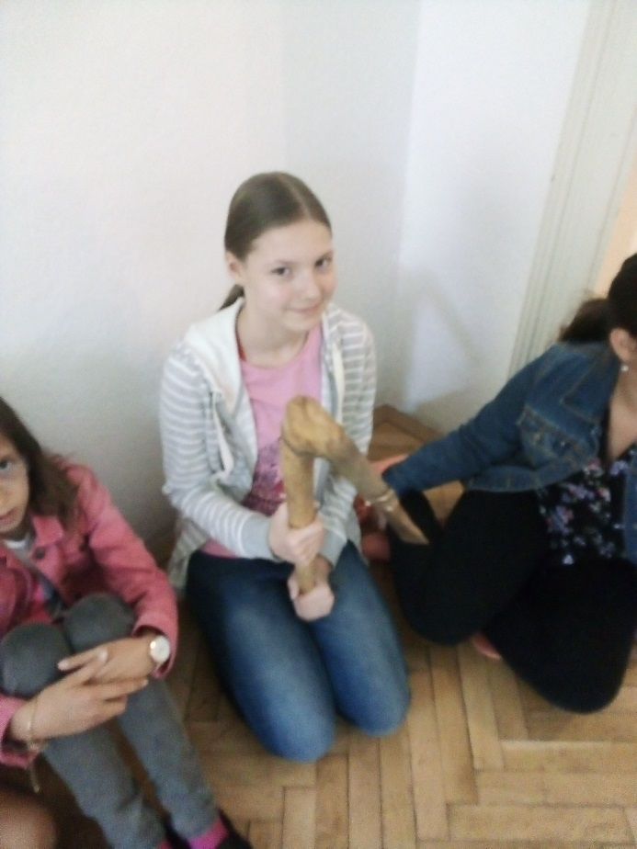
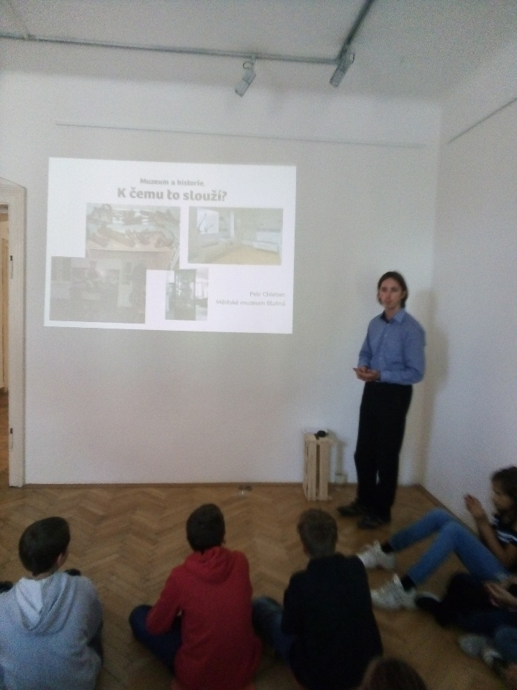

K čemu slouží muzeum? Vaneska s kopií sekeromlatu
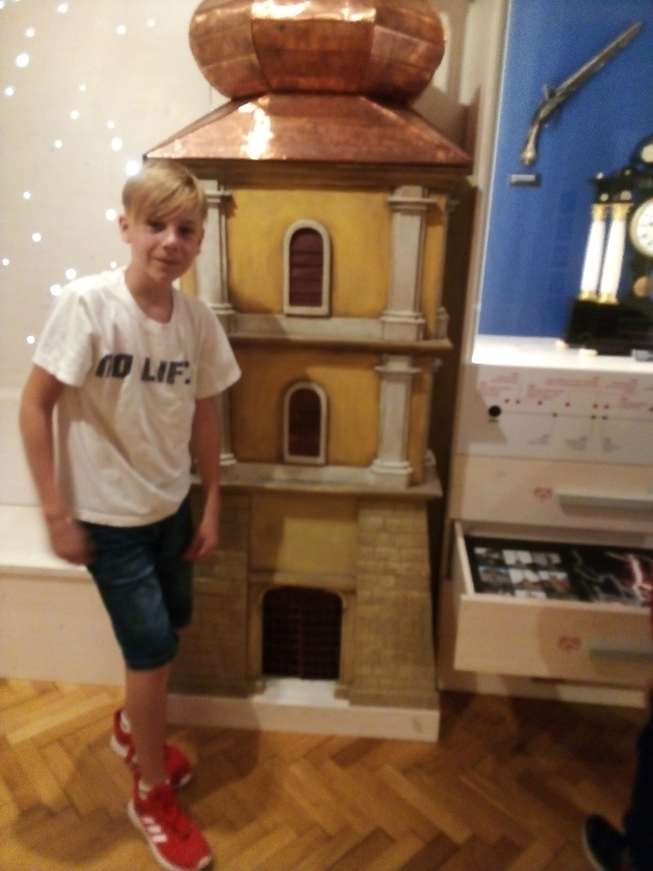
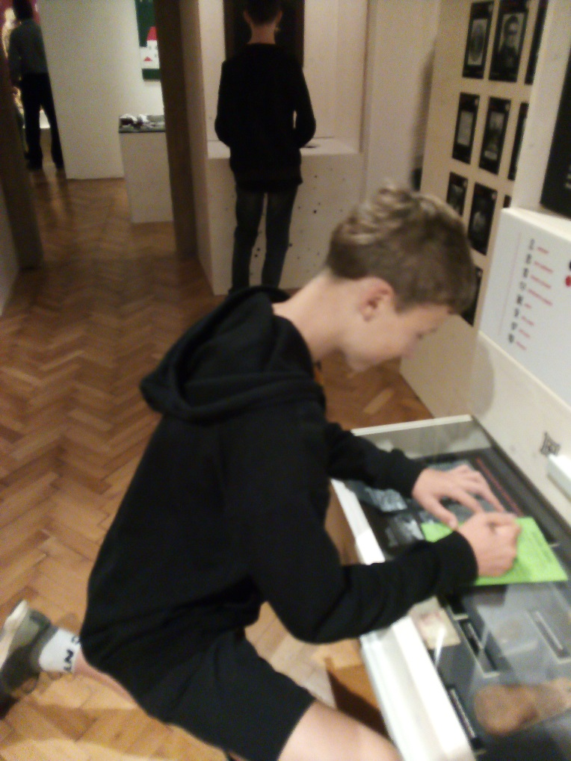

Martin našel správnou odpověď Ondra v období novověku
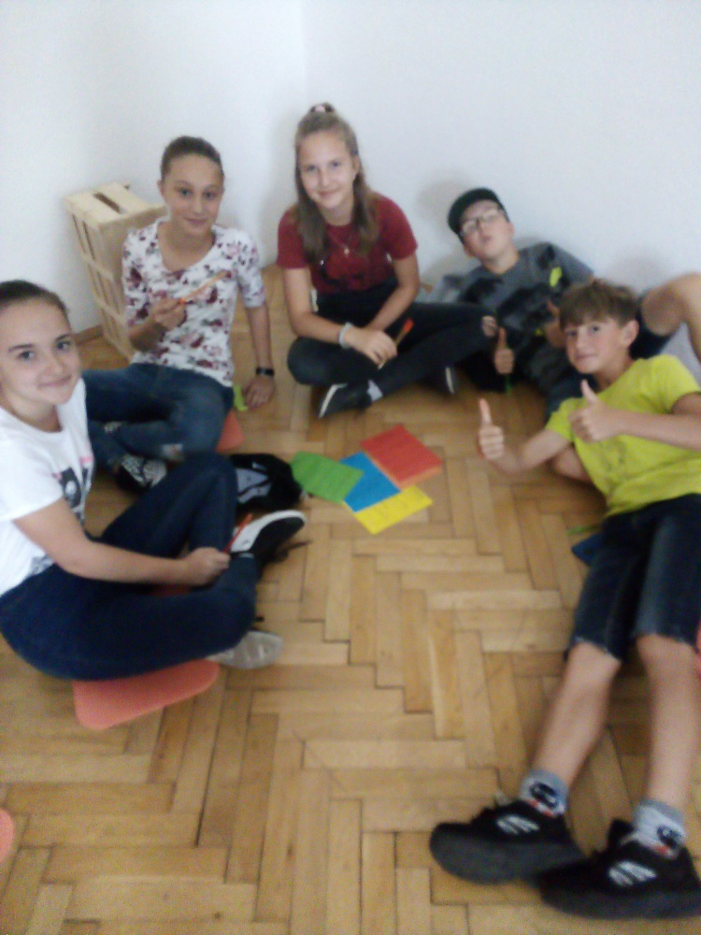

Vítězné družstvo
Mgr. Hana Kubíková

